广安市残疾人联合会
2022年部门预算编制说明

目录
一、基本职能及主要工作 3
（一）市残联基本职能简介 3
（二）市残联2022年重点工作 4
二、部门预算单位构成情况 5
三、收支预算情况 5
（一）收入预算情况 5
（二）支出预算情况 5
（图1：支出预算结构图） 6
四、财政拨款收支预算情况 6
五、一般公共预算当年拨款情况 6
（一）一般公共预算当年拨款规模变化情况 6
（二）一般公共预算当年拨款结构情况 6
（三）一般公共预算当年拨款具体使用情况 7
（图3：一般公共预算当年拨款具体使用结构图） 9
六、一般公共预算基本支出情况说明 9
七、“三公”经费财政拨款预算安排情况说明 10
（图5：“三公”经费财政拨款预算安排结构图） 11
八、政府性基金预算支出情况说明 11
九、国有资本经营预算支出情况说明 11
十、其他重要事项的情况说明 11
（一）机关运行经费 11
（二）政府采购情况 12
（三）国有资产占有使用情况 12
（四）预算绩效情况 12
十一、名词解释 12
十二、附件： 14

一、基本职能及主要工作

（一）市残联基本职能简介
广安市残疾人联合会（以下简称市残联）是市政府批准的由全市各类残疾人的代表和残疾人工作者组成的残疾人事业团体，是中国残疾人联合会和四川省残疾人联合会的地方组织，属正处级参照公务员法管理事业单位。
主要职能：市残联具有“代表、服务、管理”职能。既代表残疾人的共同利益，维护残疾人的合法权益，又为残疾人服务，同时承担政府委托的任务，动员社会力量，推进残疾人事业。听取残疾人意见，反映残疾人需求，维护残疾人权益，为残疾人服务；团结、教育残疾人遵守法律，履行应尽的义务，发扬乐观进取精神，自尊、自信、自强、自立；弘扬人道主义，宣传残疾人事业。沟通政府、社会与残疾人之间的联系，动员社会理解、尊重、关心、帮助残疾人；开展残疾人康复、扶贫、教育、劳动就业、文化、体育、科研、用品供应、福利、社会服务、无障碍设施和残疾预防工作，创造良好的环境和条件，扶助残疾人平等参与社会生活；协助政府研究、制订和实施残疾人事业的政策、规划和计划，起草有关保障残疾人权益的地方性法规草案，调查掌握残疾人状况，向政府提出决策建议，对有关业务领域进行指导和管理，协助县（市、区）党委考察残联领导班子和做好残联干部的管理工作，对全市县以上残联（协会）干部进行培训；承担市政府残疾人工作委员会的日常工作，做好综合、组织、协调和服务，组织实施残疾人分散按比例就业工作，会同有关部门制定并监督实施残疾人社会福利生产的扶持保护政策；指导和管理各类残疾人社团组织，统筹开展为残疾人事业募捐活动，开展残疾人事业的对外交流与合作，承担市委、市政府和上级残联交办的其他工作。

（二）市残联2022年重点工作
一是建设一批规范化康复机构。加快残疾人康复中心扫尾工程，引进合作机构，力争尽快投入使用。推动康复机构规范化运行，完善评估机制，全面实行电子打卡、联网监控。二是建设一批托养示范机构。推动广安区、前锋区、岳池县残疾人托养中心建设，力争年内建成投用，托养中心机构达到4家。三是建设一批残疾人集中就业示范企业。依托各地产业园区，推动残疾人集中就业，打造6家以上残疾人集中就业示范企业。四是建设一批特殊教育学校优势专业。因地制宜合理配置特殊教育资源，注重错位发展，突出残疾人生活自理、就业能力培养，加快各特殊教育学校优势专业培育步伐。五是培养一批“四自”典型。积极参加全省第三次残疾人文化艺术节、第十届残疾人运动会，举办全市残疾人才艺大赛，适时举办励志报告会，各县（市、区）均有自强模范，展示残疾人自尊、自信、自立、自强精神风采。六是建成一批无障碍环境示范单位。巩固全国无障碍环境示范市成果，探索制定示范单位评定标准，积极开展创建活动，建成示范单位10家以上。

二、部门预算单位构成情况
市残联下属二级预算单位2个，其中参照公务员法管理的事业单位1个，其他事业单位1个。主要包括：1.市残联机关、2.广安市残疾人综合服务中心。广安市残疾人综合服务中心未独立预算，2个单位统一纳入广安市残联机关预算编报范围进行预算管理，在市残联统一作预算公开。

三、收支预算情况
按照综合预算的原则，广安市残联所有收入和支出均纳入部门预算管理。收入包括：一般公共预算拨款收入和政府性基金预算收入。支出包括：社会保障和就业支出、卫生健康支出、其他支出等。
2022年广安市残联部门支出预算总额为217.83万元，比2021年收支预算总数317.39万元减少99.56万元，主要原因是2021年度财政改革不再列财政返还额度。

（一）收入预算情况
广安市残联2022年收入预算217.83万元，其中：一般公共预算拨款收入217.83万元，占100.00%。

（二）支出预算情况
广安市残联2022年支出预算217.83万元，其中：基本支出192.83万元，占88.93 %。项目支出25万元，占11.07%。
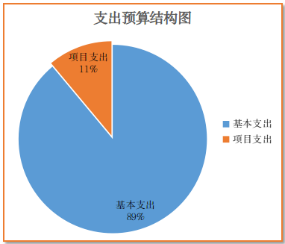
（图1：支出预算结构图）

四、财政拨款收支预算情况
2022年财政拨款收支总预算分别为217.83万元，比2021年收支预算总数317.39万元减少99.56万元，主要原因是2021年度财政改革不再列财政返还额度。收入包括：本年一般公共预算拨款收入217.83万元，支出包括：社会保障和就业支出209.36万元，卫生健康支出8.47万元。

五、一般公共预算当年拨款情况

（一）一般公共预算当年拨款规模变化情况
广安市残联2022年一般公共预算当年拨款217.83万元，比2021年预算179.19万元增加38.64万元，主要原因是2022年度新增人员2人，相应的人员经费、公用经费增加。

（二）一般公共预算当年拨款结构情况
社会保障和就业支出209.36万元，占96.09%。卫生健康支出8.47万元，占3.91%。
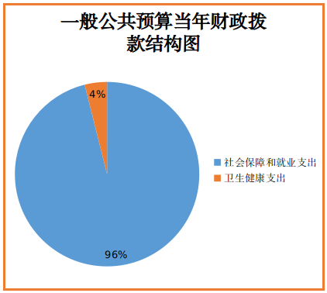
（图2：一般公共预算当年拨款结构图）

（三）一般公共预算当年拨款具体使用情况
1．2080505社会保障和就业支出（类）行政事业单位养老支出（款）机关事业单位基本养老保险缴费支出（项）：预算数为15.67万元，主要用于：基本养老保险缴费支出等。
2．2081101社会保障和就业支出（类）残疾人事业（款）行政运行（项）: 预算数为138.73万元，主要用于：机关基本工资、津贴补贴等人员经费以及办公费、印刷费、水电费等日常公用经费。
3．2081105社会保障和就业支出（类）残疾人事业（款） 残疾人就业（项）：预算数为7万元，主要用于：支持残疾人就业方面的支出等。
4．2081199社会保障和就业支出（类）残疾人事业（款）其他残疾人事业支出（项）: 预算数为47.96万元，主要用于：非独立核算事业单位（康复中心）人员基本工资、津贴补贴、绩效工资等人员经费以及办公费、印刷费、水电费等日常公用经费及专项业务费（救助困难残疾人、残疾人节日活动等工作经费）。
5．2101101卫生健康支出（类）行政事业单位医疗（款） 行政单位医疗（项）：预算数为4.93万元，主要用于：按照规定标准为机关职工缴纳的基本医疗保险经费支出等。
6．2101102卫生健康支出（类）行政事业单位医疗（款） 事业单位医疗（项）：预算数为1.43万元，主要用于：按照规定标准为事业单位职工缴纳的基本医疗保险经费支出等。
7．2101103卫生健康支出（类）行政事业单位医疗（款） 公务员医疗补助（项）：预算数为2.10万元，主要用于：按照规定标准为机关事业单位职工缴纳的医疗补助经费支出等。
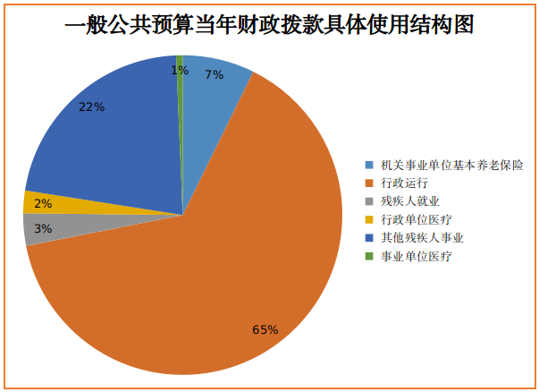
（图3：一般公共预算当年拨款具体使用结构图）

六、一般公共预算基本支出情况说明
广安市残联2022年一般公共预算基本支出192.83万元，其中：
人员经费123.28万元，主要包括：基本工资、津贴补贴、奖金、社会保险缴费、绩效工资、机关事业单位基本养老保险缴费、职业年金缴费、其他工资福利支出、住房公积金、其他对个人和家庭的补助支出。
公用经费69.54万元，主要包括：办公费、印刷费、手续费、水费、电费、邮电费、差旅费、维修（护）费、会议费、培训费、劳务费、工会经费、福利费、其他交通费、其他商品和服务支出。
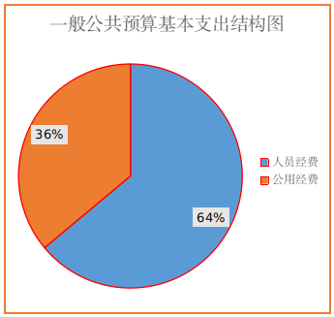
（图4：一般公共预算基本支出结构图）

七、“三公”经费财政拨款预算安排情况说明
广安市残联2022年“三公”经费财政拨款预算数7.09万元，其中：因公出国（境）经费0万元，公务接待费3.39万元，公务用车购置及运行维护费3.7万元。其中：
（一）因公出国（境）经费与2021年预算保持一致（由财政统一，预算单位不单独预算）。
（二）公务接待费与2021年预算持平。2022年公务接待费计划用于执行公务、考察调研、检查指导等公务活动开支的交通费、住宿费等。
（三）公务用车购置及运行维护费与2021年预算持平。
单位现有公务用车1辆，其中：残疾人辅助器具流动服务车1辆。
2022年未预算安排公务用车购置费。
2022年预算安排公务用车运行维护费3.7万元，用于1辆公务用车燃油、过路（桥）、维修、保险等方面支出，主要保障康复中心辅助器具流动服务、下基层调研等。
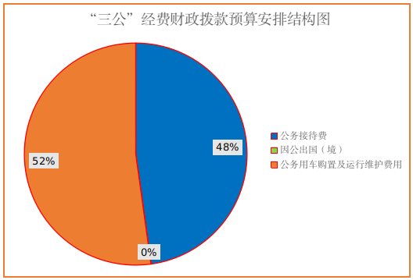
（图5：“三公”经费财政拨款预算安排结构图）

八、政府性基金预算支出情况说明
广安市残联2022年没有使用政府性基金预算拨款安排的预算支出。

九、国有资本经营预算支出情况说明
广安市残联2022年没有使用国有资本经营预算拨款安排的预算支出。

十、其他重要事项的情况说明

（一）机关运行经费
广安市残联机关运行经费财政拨款预算69.54万元，比2021年预算49.71万元增加19.83万元，增长28.5%，主要原因是2022年度物管费补充预算增加和党建经费增加。

（二）政府采购情况
2022年，广安市残联未安排政府采购预算支出。

（三）国有资产占有使用情况
截至2021年底，广安市残联共有车辆1辆。单位价值200万元以上大型设备0台（套）。
2022年部门预算未安排购置车辆及单位价值200万元以上大型设备。

（四）预算绩效情况
2022年广安市残联有纳入年初预算安排的支持残疾人就业、救助困难残疾人、助残日等节日活动等工作经费24万元。按照市财政统一要求，设置了市残联整体支出绩效目标和项目支出绩效目标，随2022年部门预算同步编制、同步上报、同步公开。

十一、名词解释
1．一般公共预算拨款收入：指市级财政当年拨付的资金。
2．社会保障和就业支出（类）残疾人事业（款）行政运行（项）:指用于保障单位正常运行、开展日常工作的基本支出。
3．社会保障和就业支出（类）残疾人事业（款）其他残疾人事业支出（项）: 反映残联部门接待来访、法制建设、政策宣传方面的支出，以及开展救助困难残疾人、助残日等节日活动、残疾人宣传文化等残疾人康复、就业、体育以外的其他残疾人事业方面的支出。
4．社会保障和就业（类）行政事业单位离退休（款）机关事业单位基本养老保险缴费支出（项）：指部门实施养老保险制度由单位缴纳的养老保险费的支出。
5．医疗卫生与计划生育支出（类）行政事业单位医疗（款） 行政单位医疗（项）：指行政单位用于缴纳单位基本医疗保险支出。
6．基本支出：指为保证机构正常运转，完成日常工作任务而发生的人员支出和公用支出。
7．项目支出：指在基本支出之外为完成特定行政任务和事业发展目标所发生的支出。
8．“三公”经费：纳入广安市残联预决算管理的“三公”经费，是指部门用财政拨款安排的因公出国（境）费、公务用车购置及运行费和公务接待费。其中，因公出国（境）费反映单位公务出国（境）的国际旅费、国外城市间交通费、住宿费、伙食费、培训费、公杂费等支出；公务用车购置及运行费反映单位公务用车车辆购置支出（含车辆购置税）及租用费、燃料费、维修费、过路过桥费、保险费等支出；公务接待费反映单位按规定开支的各类公务接待（含外宾接待）支出。
9．机关运行经费：为保障行政单位（包含参照公务员法管理的事业单位）运行用于购买货物和服务的各项资金。包括办公及印刷费、邮电费、差旅费、会议费、一般设备购置费等费用开支。

十二、附件：
表1．部门收支总表
表1-1．部门收入总表
表1-2．部门支出总表
表2．财政拨款收支总表
表2-1．财政拨款支出预算表（政府经济分类科目）
表3．一般公共预算支出表
表3-1．一般公共预算基本支出预算表
表3-2． 一般公共预算项目支出预算表
表3-3． 一般公共预算“三公”经费支出表
表4． 政府性基金支出预算表
表4-1．政府性基金预算“三公”经费支出预算表
表5．国有资本经营预算支出预算表
表6．2022年部门预算项目支出绩效目标公开表
表7．2022年部门预算整体支出绩效目标公开表

